1,2,4,6,7 в процессе работы над ними. Проект есть осталось сделать отчёт

Лабораторная работа №3

«Работа с одномерными массивами»

**Задание**

Дан динамический целочисленный массив. Найти среднее геометрическое всех четных элементов. Разработайте функцию, которая формирует новый массив, их тех элементов исходного массива, значения которых больше найденного количества четных элементов.

Требуется создать приложение, запрашивающее у пользователя через **InputBox** длину массива, а также минимально и максимально возможные значения, которыми он будет заполнен. После надо создать новый массив, содержащий в себе числа, удовлетворяющие заданию.

Также необходимо разработать кнопки, которые будут: выводить результат в текстовый файл, выводить результат в Excel файл и выводить результат в Word файл.

Для выполнения данного задания были разработаны следующие методы:

public static void Enter_massiv(int[] mas, int length, int min, int max) – Метод для заполнения массива случайными числами с ограничениями которые передаются в качестве аргументов, первым передается сам массив который мы будем заполнять, вторым параметром длина этого массива, после передается минимальный и максимальный порог генерации случайных чисел.

public static void Output_massiv(int[] mas, int length, DataGridView Table) – Метод для вывода массива в таблицу DataGridView, принимает сам массив, его длину и таблицу для вывода.

public static void Sem2_Lab3_Calc_Geometric(int[] mas, out double result) – Метод для вычисления среднего геометрического. Принимает массив и выводит через out результат.

public static void Sem2_Lab3_Count_Condition(int[] mas, double result, out int index) – Метод для подсчета количества чисел которые подходят под условие задачи. Принимает массив, средне геометрическое вещественного типа и выводит результат через out.

public static void Sem2_Lab3_Calculate(int[] mas, double result, int index, out int[] output) – Метод для заполнения нового массива числами подходящими под условиями. Принимает массива с исходными числами, средне геометрическое вещественного типа, количество чисел подходящих под условие, требуется для создания нового массива определенной размерности, вывод

public static void Sem2_Lab3_Save_Txt(int[] array, int[] array2) – Метод для вывода двух передаваемых массивов в текстовый файл.

public static void Sem2_Lab3_Save_Excel(int[] array, int[] array2) – Метод для вывода двух передаваемых массивов в excel файл.

public static void Sem2_Lab3_Save_Word(int[] array, int[] array2) – Метод для вывода двух передаваемых массивов в word файл.

Все методы находятся в DLL-библиотеке.

* 1. **Разработка алгоритма решения задачи.**

Схема алгоритма событийной процедуры решения задачи представлена на рисунке 1.

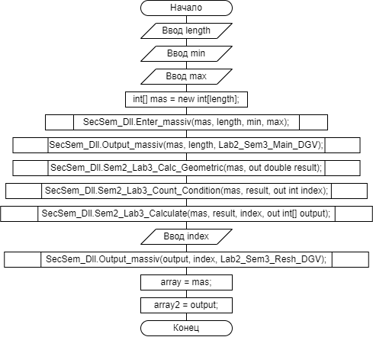

Рисунок 1 – Схема алгоритма процедуры

Схема заполнения массива с заданными пользователем условиями представлена на рисунке 2.

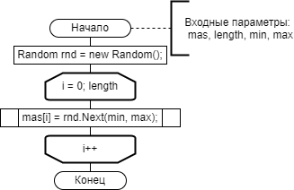

Рисунок 2 – Заполнение массива.

Схема алгоритма вывода массива в таблицу DataGridView представлена на рисунке 3.

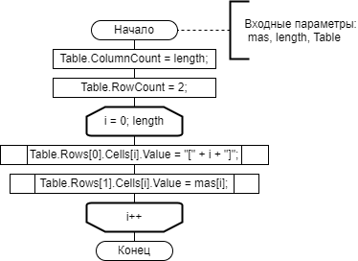

Рисунок 3 – Вывод массива в таблицу.

Схема алгоритма расчёта среднего геометрического всех четных чисел представлена на рисунке 4.

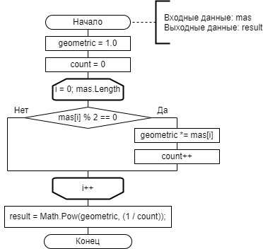

Рисунок 4 – Схема расчёта среднего геометрического.

Схема алгоритма который считает количество чисел которые подходят под условие представлена на рисунке 5.

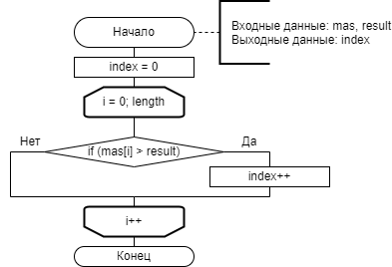

Рисунок 5 – Схема счёта чисел.

Схема алгоритма заполнения нового массива числами которые подходят под условие представлена на рисунке 6.

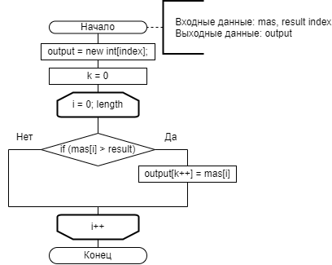

Рисунок 6 – Схема заполнения массива.

* 1. **Разработка программного кода.**

Методы, находящиеся в DLL-библиотеке:

using System;

using System.Windows.Forms;

using System.Collections.Generic;

using System.Linq;

using System.Text;

using System.Threading.Tasks;

using System.Diagnostics;

using System.IO;

using Excel = Microsoft.Office.Interop.Excel;

using Word = Microsoft.Office.Interop.Word;

using Microsoft.Office.Interop.Excel;

using System.Security.Cryptography.X509Certificates;

using Microsoft.Office.Interop.Word;

namespace Second_Semestr_Dll

{

public class SecSem_Dll

{

public static void Enter_massiv(int[] mas, int length, int min, int max)

{

// Убрать length так как легко крашнуть

Random rnd = new Random();

for (int i = 0; i < length; i++)

mas[i] = rnd.Next(min, max);

}

public static void Output_massiv(int[] mas, int length, DataGridView Table)

{

Table.ColumnCount = length;

Table.RowCount = 2;

for (int i = 0; i < length; i++)

{

Table.Rows[0].Cells[i].Value = "[" + i + "]";

Table.Rows[1].Cells[i].Value = mas[i];

}

}

public static void Sem2_Lab3_Calc_Geometric(int[] mas, out double result)

{

double geometric = 1.0;

double count = 0;

for (int i = 0; i < mas.Length; i++)

{

if (mas[i] % 2 == 0)

{

geometric *= mas[i];

count++;

}

}

// (x1*x2*x3*x4*x5) ^ (1/5);

result = Math.Pow(geometric, (1 / count));

}

public static void Sem2_Lab3_Count_Condition(int[] mas, double result, out int index)

{

// Вывести четные числа которые больше геометрического

index = 0;

for (int i = 0; i < mas.Length; i++)

if (mas[i] > result)

index++;

}

public static void Sem2_Lab3_Calculate(int[] mas, double result, int index, out int[] output)

{

output = new int[index];

int k = 0;

for (int i = 0; i < mas.Length; i++)

if (mas[i] > result)

output[k++] = mas[i];

}

public static void Sem2_Lab3_Save_Txt(int[] array, int[] array2)

{

StreamWriter streamWriter = File.CreateText("Массивы.txt");

streamWriter.WriteLine("Исходный массив:");

for (int i = 0; i < array.Length; i++)

{

streamWriter.WriteLine(array[i].ToString());

}

streamWriter.WriteLine("Конечный массив:");

for (int i = 0; i < array2.Length; i++)

{

streamWriter.WriteLine(array2[i].ToString());

}

streamWriter.Close();

Process.Start("Массивы.txt");

}

public static void Sem2_Lab3_Save_Excel(int[] array, int[] array2)

{

Excel.Application excel = new Excel.Application();

Excel.Workbook WB = excel.Workbooks.Add();

Excel.Worksheet ws = WB.Worksheets[1];

ws.Name = "Исходный массив";

for (int i = 0; i < array.Length; i++)

{

ws.Cells[2, i + 1] = "[" + i + "]";

ws.Cells[3, i + 1] = array[i].ToString();

}

Excel.Worksheet ws2 = WB.Worksheets.Add();

ws2.Name = "Конечный массив";

for (int i = 0; i < array2.Length; i++)

{

ws2.Cells[2, i + 1] = "[" + i + "]";

ws2.Cells[3, i + 1] = array2[i].ToString();

}

excel.Visible = true;

excel.UserControl = true;

}

public static void Sem2_Lab3_Save_Word(int[] array, int[] array2)

{

Word.Application word = new Word.Application();

Word.Document doc = word.Documents.Add();

Word.Range range = doc.Range();

range.Text = "Исходный массив:";

for (int i = 0; i < array.Length; i++)

{

range.Text += "[" + i + "] " + array[i].ToString();

}

range.Text += "\nКонечный массив:\n";

for (int i = 0; i < array2.Length; i++)

{

range.Text += "[" + i + "] " + array2[i].ToString();

}

word.Visible = true;

}

}

}

Основной код программы:

using System;

using System.Collections.Generic;

using System.ComponentModel;

using System.Data;

using System.Drawing;

using System.Linq;

using System.Text;

using System.Threading.Tasks;

using System.Windows.Forms;

using Dll_lab;

using Second_Semestr_Dll;

using Microsoft.VisualBasic;

namespace Лабораторная_работа

{

public partial class Sem2_CalcLab3 : Form

{

public Sem2_CalcLab3()

{

InitializeComponent();

}

public int[] array;

public int[] array2;

private void Make_result_Sem2_lab3_Click(object sender, EventArgs e)

{

string length_text = Interaction.InputBox("Введите количество элементов массива для генерации", "Размер массива", "15"); // Количество

if (length_text == "") return;

if (!int.TryParse(length_text, out int length)) { MessageBox.Show("Неверный формат данных. Ошибка."); return; }

string min_text = Interaction.InputBox("Нижняя граница генерации", "Минимальное значение", "-10");

if (min_text == "") return;

if (!int.TryParse(min_text, out int min)) { MessageBox.Show("Неверный формат данных. Ошибка."); return; }

string max_text = Interaction.InputBox("Верхняя граница генерации", "Максимальное значение", "60");

if (max_text == "") return;

if (!int.TryParse(max_text, out int max)) { MessageBox.Show("Неверный формат данных. Ошибка."); return; }

// Если ввели максимальное число меньше чем меньшее

if (max < min) { MessageBox.Show("Верхняя граница генерации чисел должна быть больше нижней. Программа остановлена"); return; }

int[] mas = new int[length];

// Заполняем массив

SecSem_Dll.Enter_massiv(mas, length, min, max);

// Вывод исходного массива

SecSem_Dll.Output_massiv(mas, length, Lab2_Sem3_Main_DGV);

//Вычисление среднего геометрического

SecSem_Dll.Sem2_Lab3_Calc_Geometric(mas, out double result);

//Посчитать сколько чисел подходят под условие

SecSem_Dll.Sem2_Lab3_Count_Condition(mas, result, out int index);

// Расчет и вывод массива под условие

SecSem_Dll.Sem2_Lab3_Calculate(mas, result, index, out int[] output);

// Вывод для пользователя

MessageBox.Show("Найдено: " + index.ToString() + " элементов", "Результат", MessageBoxButtons.OK, MessageBoxIcon.Information);

// Вывод результата на вторую таблицу

SecSem_Dll.Output_massiv(output, index, Lab2_Sem3_Resh_DGV);

array = mas; // Открываем массив для других функций

array2 = output;

}

private void Sem2_Lab3_Save_Txt_Click(object sender, EventArgs e)

{

SecSem_Dll.Sem2_Lab3_Save_Txt(array, array2);

}

private void Sem2_Lab3_Save_Excel_Click(object sender, EventArgs e)

{

SecSem_Dll.Sem2_Lab3_Save_Excel(array, array2);

}

private void Sem2_Lab3_Save_Word_Click(object sender, EventArgs e)

{

SecSem_Dll.Sem2_Lab3_Save_Word(array, array2);

}

private void Sem2_Lab3_exit_Click(object sender, EventArgs e)

{

this.Close();

}

}

}

* 1. **Результаты работы программы**

На рисунке 7 представлено задание.

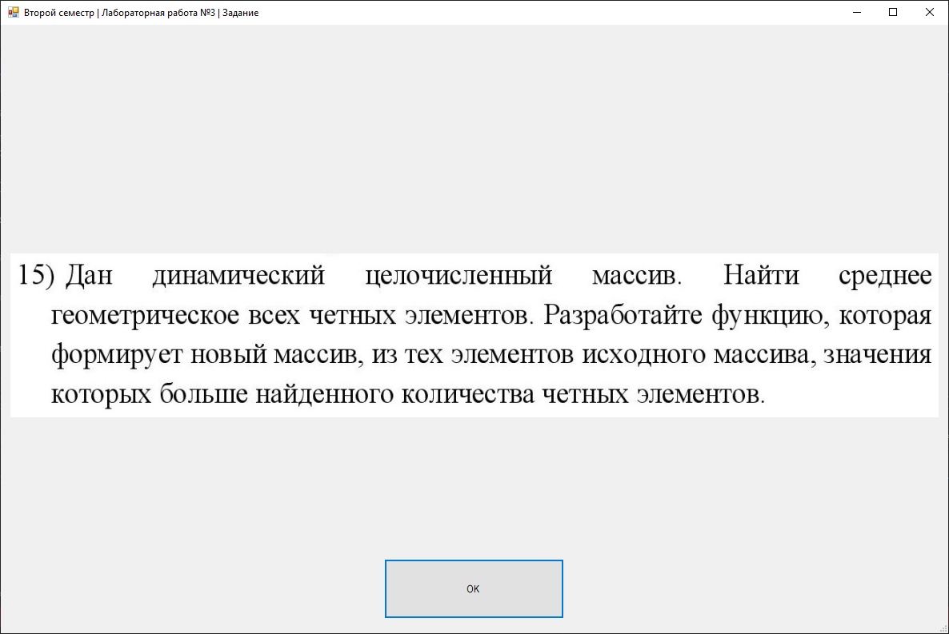

Рисунок 7 – Задание.

На рисунке 8 представлена демонстрация работы программы.

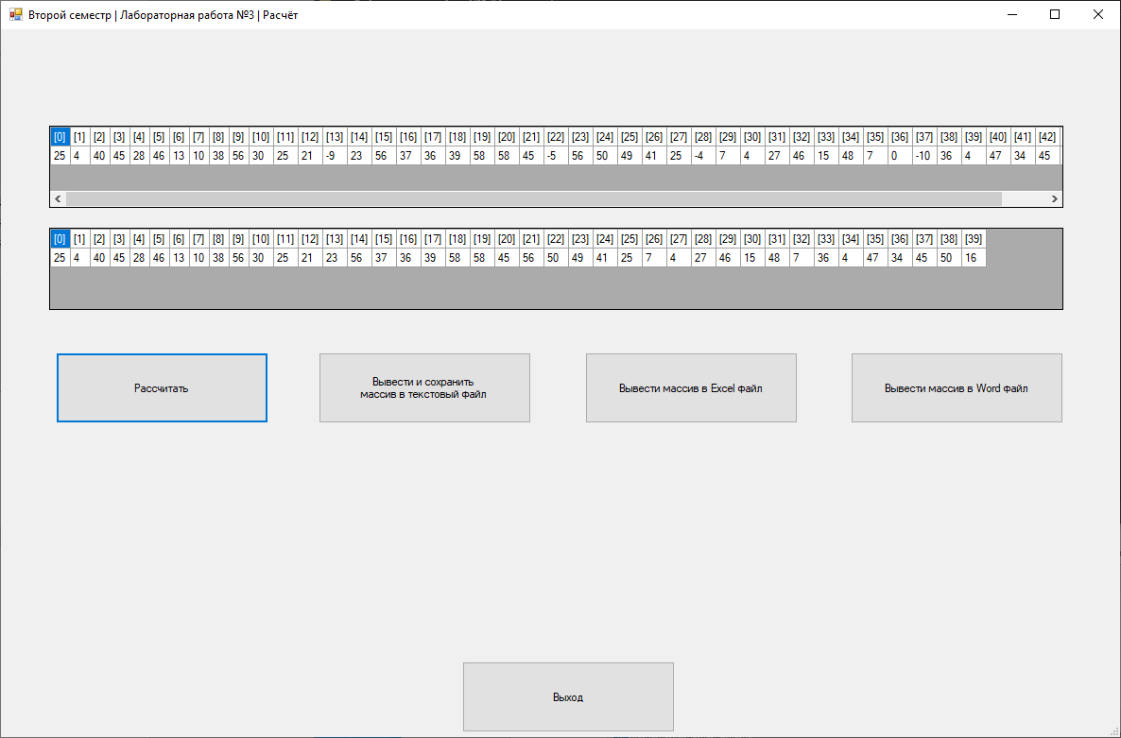

Рисунок 8 – Демонстрация работы.

На рисунке 9 представлена работа кнопки сохранения в текстовый файл.

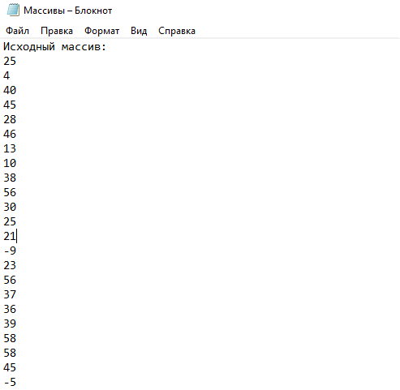

Рисунок 9 – Сохранение в текстовый файл.

На рисунке 10 представлена работа кнопки сохранения в Word файл.

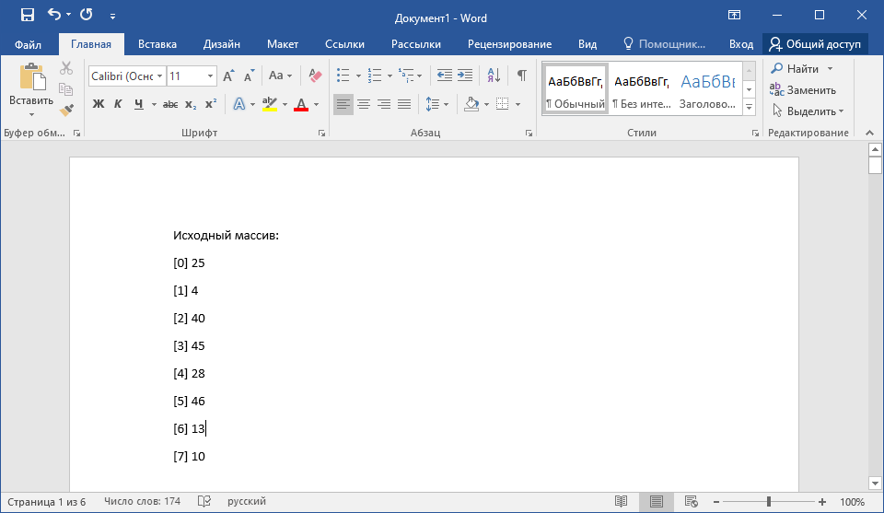

Рисунок 10 – Сохранение в Word файл.

На рисунке 11 представлена работа кнопки сохранения в Excel файл.

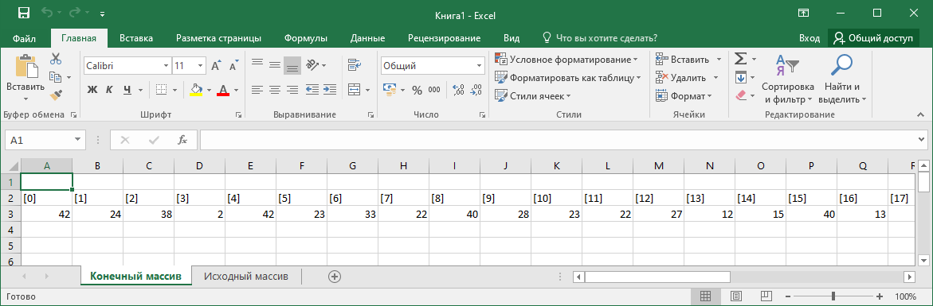

Рисунок 11 – Сохранение в Excel файл.

СПИСОК ИСПОЛЬЗОВАННЫХ ИСТОЧНИКОВ

1. Гуриков, С. Р. Введение в программирование на языке Visual C#: учебное пособие / С. Р. Гуриков. — Москва: ФОРУМ: ИНФРА-М, 2019. — 447 с. — (Среднее профессиональное образование). - ISBN 978-5-00091-540-0. - Текст: электронный. - URL: <https://znanium.com/catalog/product/1012397> (дата обращения: 03.06.2024).

2. ГОСТ 7.32-2017. Межгосударственный стандарт. Система стандартов по информации, библиотечному и издательскому делу. Отчет о научно-исследовательской работе. Структура и правила оформления" (введен в действие Приказом Росстандарта от 24.10.2017 N 1494-ст) (дата обращений 03.06.2024).

Лабораторная работа №5

«Работа с двумерными массивами»

**Задание**

Дан двумерный массив положительных и отрицательных чисел. Разработать метод, позволяющий найти и вывести количество элементов исходной матрицы, лежащих выше главной диагонали, в которых хотя бы одно число делится на 3. Разработать метод, который формирует новый массив, из тех элементов исходной матрицы, значения которых больше найденного числа.

Требуется создать приложение, запрашивающее у пользователя через **InputBox** количество строк и столбцов массива, а также минимально и максимальное возможное значения, которыми он будет заполнен. Далее необходимо посчитать количество чисел которые делятся на 3 и находятся выше главной диагонали. После этого создать новый одномерный массив который будет состоять только из чисел которые больше вычисленного ранее количества чисел подходящих под условие.

Так же необходимо разработать кнопки для сохранения полученных данных в Word, Excel и текстовый файл.

Для выполнения данного задания необходимо разработать следующие методы:

Методы визуальные, которые сделаны для удобства пользователя самостоятельно просматривать числа подходящие под условие:

public static void SelectMainDiagonal(DataGridView Table, int length) – Метод которые выделяет главную диагональ для удобства пользователя. Принимает таблицу DataGridView и длину передаваемой таблицы.

public static void Sem2_Lab5_Select_Replaced_Nums(int[,] main, int num, DataGridView Table) – Метод который выделяет числа подходящие под условие задачи. Принимает массив с случайно сгенерированными числами но ограниченным минимально и максимально допустимыми значениями пользователем, число для проверки условия и таблицу для выделения значений.

public static void Sem2_Lab5_Off_selected_cells(int length, DataGridView TableMain, int length2, DataGridView TableTwink) – Метод убирает выделение которое пользователь мог использовать ранее. Принимает длину основной, вспомогательной таблицы и сами таблицы.

Методы вычислений:

public static void Sem2_Lab5_Fill_Array_RND_Num(int[,] mas, int min, int max) – Метод для заполнения двумерного массива случайными числами с ограниченными минимальными и максимальными значениями которые указал пользователь. Принимает двумерный массив, минимальное и максимальное значение которое вводить пользователь.

public static void Sem2_Lab5_Fill_corner_DGV(int length, DataGridView Table) – Метод для заполнения границ таблицы. Принимает длину таблицы и таблицу.

public static void Sem2_Lab5_Enter_Mas_in_DGV(int[,] mas, DataGridView Table) – Метод для вывода массива в таблицу. Принимает двумерный массив и таблицу для вывода массива.

public static void Sem2_Lab5_Enter_Mas_in_DGV(int[] mas, DataGridView Table) – Перегруженный метод для вывода массива в таблицу, который принимает одномерный массив и таблицу для вывода результирующего массива.

public static int[] Sem2_Lab5_Count_Condition(int[,] main) – Метод для подсчета количества чисел которые делятся на 3 и находятся выше главной диагонали, и высчитывания количества чисел которые больше посчитанного ранее количества чисел. Принимает двумерный массив.

public static int[] Sem2_Lab5_Usually(int arr_size, int[,] main, int compare) – Метод который возвращает одномерный массив с числами которые подходят под условие задачи. Принимает количество чисел, которые подходят под условие для генерации нужного размера одномерного массива, двумерный массив и число выше которого должны быть числа по условию задачи.

public static int Get_Length(int[,] mas) – Вспомогательный метод для упрощения кода. Возвращает длину двумерного массива путем вычисления квадратного корня. Принимает двумерный массив, возвращает длину массива.

public static void Sem2_Lab5_Save_TXT(int[,] array, int[] array2) – Метод для сохранения вычисленных данных в текстовый файл. Принимает двумерный массив и двумерный массив.

public static void Sem2_Lab5_Save_Word(int[,] main, int[] twin) Метод для сохранения вычисленных данных в Word файл. Принимает двумерный массив и двумерный массив.

public static void Sem2_Lab5_Save_Excel(int[,] main, int[] twin) Метод для сохранения вычисленных данных в Excel файл. Принимает двумерный массив и двумерный массив.

**1.1 Разработка алгоритма решения задачи.**

Схема алгоритма событийной процедуры решения задачи представлена на рисунке 1.

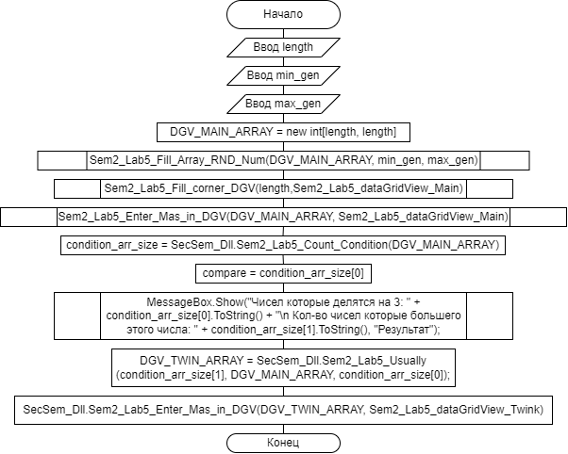

Рисунок 1 – Схема алгоритма процедуры.

Схема алгоритма, выполняющего заполнение массива целыми числами в определённом диапазоне, представлена на рисунке 2.

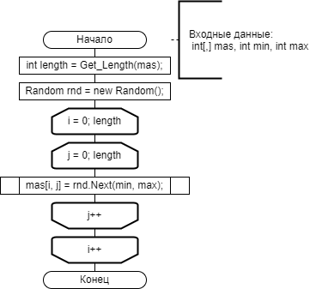

Рисунок 2 – Схема алгоритма заполнения массива.

Схема алгоритма, выполняющего вывод двумерного массива в DataGridView, представлена на рисунке 3.

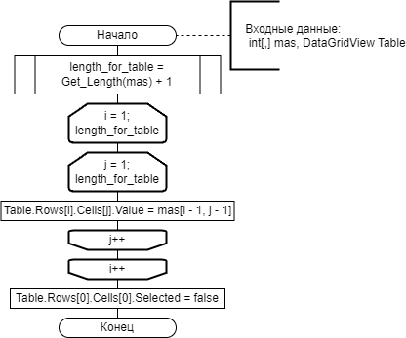

Рисунок 3 – Вывод массива в таблицу.

Схема алгоритма который считает количество чисел подходящих под условие представлена на рисунке 4.

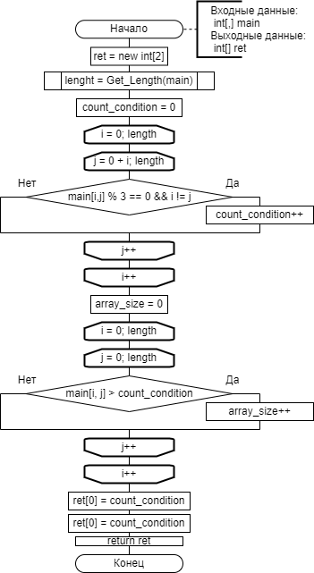

Рисунок 4 – Схема алгоритма высчитывающего кол-во чисел.

Схема алгоритма который нумерует края таблицы представлена на рисунке 5.

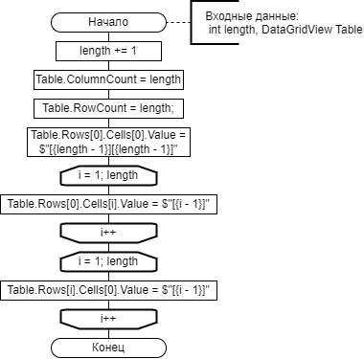

Рисунок 5 – Схема алгоритма нумерации краев таблицы.

Схема вспомогательного алгоритма, который возвращает длину двумерного массива представлена на рисунке 6.

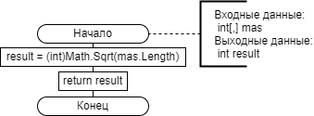

Рисунок 6 – Схема алгоритма вычисления длины двумерного массива.

Схема алгоритма, который выводит одномерный массив в DataGridView представлена на рисунке 7.

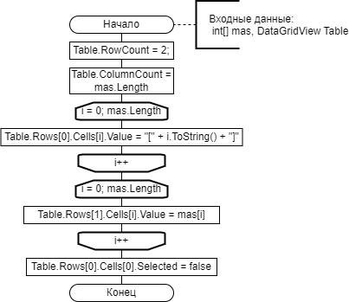

Рисунок 7 – Схема алгоритма вывода массива.

Схема алгоритма, который очищает таблицы от выбора пользователя или использования функций для выделения представлена на рисунке 8.

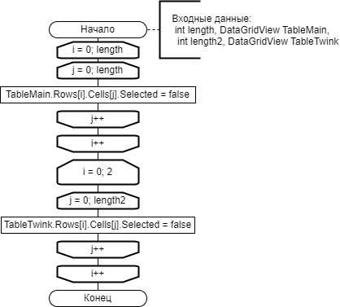

Рисунок 8 – Схема алгоритма очистки таблиц.

Схема алгоритма, который выделяет числа подходящие под условие задачи представлена на рисунке 9.

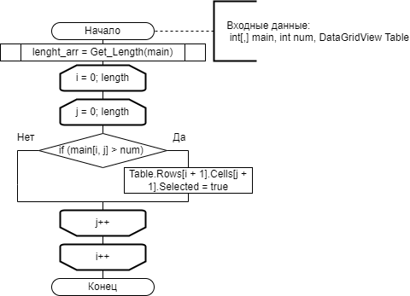

Рисунок 9 – Схема алгоритма выделения подходящих чисел.

Схема алгоритма выделения главной диагонали для пользователя представлена на рисунке 10.

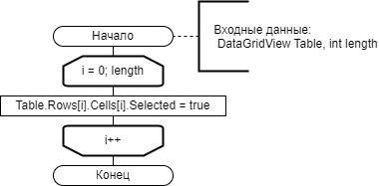

Рисунок 10 – Схема алгоритма выделения главной диагонали.

Схема алгоритма заполняющего вспомогательный массив по условию задачи представлена на рисунке 11.

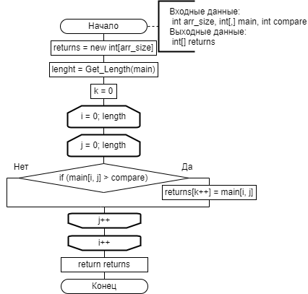

Рисунок 11 – Схема алгоритма заполнения массива.

**1.2 Разработка программного кода.**

Код находящийся в DLL-библиотеке:

using System;

using System.Windows.Forms;

using System.Collections.Generic;

using System.Linq;

using System.Text;

using System.Threading.Tasks;

using System.Diagnostics;

using System.IO;

using Excel = Microsoft.Office.Interop.Excel;

using Word = Microsoft.Office.Interop.Word;

using Microsoft.Office.Interop.Excel;

using System.Security.Cryptography.X509Certificates;

using Microsoft.Office.Interop.Word;

namespace Second_Semestr_Dll

{

public class SecSem_Dll

{

public static void Enter_massiv(int[] mas, int length, int min, int max)

{

// Убрать length так как легко крашнуть

Random rnd = new Random();

for (int i = 0; i < length; i++)

mas[i] = rnd.Next(min, max);

}

public static void Output_massiv(int[] mas, int length, DataGridView Table)

{

Table.ColumnCount = length;

Table.RowCount = 2;

for (int i = 0; i < length; i++)

{

Table.Rows[0].Cells[i].Value = "[" + i + "]";

Table.Rows[1].Cells[i].Value = mas[i];

}

}

public static void Sem2_Lab3_Calc_Geometric(int[] mas, out double result)

{

double geometric = 1.0;

double count = 0;

for (int i = 0; i < mas.Length; i++)

{

if (mas[i] % 2 == 0)

{

geometric *= mas[i];

count++;

}

}

// (x1*x2*x3*x4*x5) ^ (1/5);

result = Math.Pow(geometric, (1 / count));

}

public static void Sem2_Lab3_Count_Condition(int[] mas, double result, out int index)

{

// Вывести четные числа которые больше геометрического

index = 0;

for (int i = 0; i < mas.Length; i++)

if (mas[i] > result)

index++;

}

public static void Sem2_Lab3_Calculate(int[] mas, double result, int index, out int[] output)

{

output = new int[index];

int k = 0;

for (int i = 0; i < mas.Length; i++)

if (mas[i] > result)

output[k++] = mas[i];

}

public static void Sem2_Lab3_Save_Txt(int[] array, int[] array2)

{

StreamWriter streamWriter = File.CreateText("Массивы.txt");

streamWriter.WriteLine("Исходный массив:");

for (int i = 0; i < array.Length; i++)

{

streamWriter.WriteLine(array[i].ToString());

}

streamWriter.WriteLine("Конечный массив:");

for (int i = 0; i < array2.Length; i++)

{

streamWriter.WriteLine(array2[i].ToString());

}

streamWriter.Close();

Process.Start("Массивы.txt");

}

public static void Sem2_Lab3_Save_Excel(int[] array, int[] array2)

{

Excel.Application excel = new Excel.Application();

Excel.Workbook WB = excel.Workbooks.Add();

Excel.Worksheet ws = WB.Worksheets[1];

ws.Name = "Исходный массив";

for (int i = 0; i < array.Length; i++)

{

ws.Cells[2, i + 1] = "[" + i + "]";

ws.Cells[3, i + 1] = array[i].ToString();

}

Excel.Worksheet ws2 = WB.Worksheets.Add();

ws2.Name = "Конечный массив";

for (int i = 0; i < array2.Length; i++)

{

ws2.Cells[2, i + 1] = "[" + i + "]";

ws2.Cells[3, i + 1] = array2[i].ToString();

}

excel.Visible = true;

excel.UserControl = true;

}

public static void Sem2_Lab3_Save_Word(int[] array, int[] array2)

{

Word.Application word = new Word.Application();

Word.Document doc = word.Documents.Add();

Word.Range range = doc.Range();

range.Text = "Исходный массив:";

for (int i = 0; i < array.Length; i++)

{

range.Text += "[" + i + "] " + array[i].ToString();

}

range.Text += "\nКонечный массив:";

for (int i = 0; i < array2.Length; i++)

{

range.Text += "[" + i + "] " + array2[i].ToString() + "";

}

word.Visible = true;

}

public static void SelectMainDiagonal(DataGridView Table, int length)

{

for (int i = 0; i < length + 1; i++)

Table.Rows[i].Cells[i].Selected = true;

}

public static void Sem2_Lab5_Select_Replaced_Nums(int[,] main, int num, DataGridView Table)

{

int lenght_arr = Get_Length(main);

for (int i = 0; i < lenght_arr; i++)

for (int j = 0; j < lenght_arr; j++)

if (main[i, j] > num)

Table.Rows[i + 1].Cells[j + 1].Selected = true;

}

public static void Sem2_Lab5_Off_selected_cells(int length, DataGridView TableMain, int length2, DataGridView TableTwink)

{

for (int i = 0; i < length; i++)

for (int j = 0; j < length; j++)

TableMain.Rows[i].Cells[j].Selected = false;

for (int i = 0; i < 2; i++)

for (int j = 0; j < length2; j++)

TableTwink.Rows[i].Cells[j].Selected = false;

}

public static void Sem2_Lab5_Fill_Array_RND_Num(int[,] mas, int min, int max)

{

int length = Get_Length(mas);

Random rnd = new Random();

for (int i = 0; i < length; i++)

for (int j = 0; j < length; j++)

mas[i, j] = rnd.Next(min, max);

}

public static void Sem2_Lab5_Fill_corner_DGV(int length, DataGridView Table)

{

length += 1;

Table.ColumnCount = length;

Table.RowCount = length;

Table.Rows[0].Cells[0].Value = $"[{length - 1}][{length - 1}]";

for (int i = 1; i < length; i++)

Table.Rows[0].Cells[i].Value = $"[{i - 1}]";

for (int i = 1; i < length; i++)

Table.Rows[i].Cells[0].Value = $"[{i - 1}]";

}

public static void Sem2_Lab5_Enter_Mas_in_DGV(int[,] mas, DataGridView Table)

{

int length_for_table = Get_Length(mas) + 1;

for (int i = 1; i < length_for_table; i++)

for (int j = 1; j < length_for_table; j++)

Table.Rows[i].Cells[j].Value = mas[i - 1, j - 1];

Table.Rows[0].Cells[0].Selected = false;

}

public static void Sem2_Lab5_Enter_Mas_in_DGV(int[] mas, DataGridView Table)

{

Table.RowCount = 2;

Table.ColumnCount = mas.Length;

for (int i = 0; i < mas.Length; i++)

Table.Rows[0].Cells[i].Value = "[" + i.ToString() + "]";

for (int i = 0; i < mas.Length; i++)

Table.Rows[1].Cells[i].Value = mas[i];

Table.Rows[0].Cells[0].Selected = false;

}

public static int[] Sem2_Lab5_Count_Condition(int[,] main)

{

int[] ret = new int[2];

int lenght = Get_Length(main);

int count_condition = 0;

for (int i = 0; i < lenght; i++)

for (int j = 0 + i;j < lenght; j++)

if (main[i,j] % 3 == 0 && i != j)

count_condition++;

int array_size = 0;

for (int i = 0; i < lenght; i++)

for (int j = 0; j < lenght; j++)

if (main[i, j] > count_condition)

array_size++;

// Чисел которые делятся на 3

ret[0] = count_condition;

ret[1] = array_size;

return ret;

}

public static int[] Sem2_Lab5_Usually(int arr_size, int[,] main, int compare)

{

int[] returns = new int[arr_size];

int lenght = Get_Length(main);

int k = 0;

for (int i = 0; i < lenght; i++)

for (int j = 0; j < lenght; j++)

if (main[i, j] > compare)

returns[k++] = main[i, j];

return returns;

}

public static int Get_Length(int[,] mas)

{

int result = (int)Math.Sqrt(mas.Length);

return result;

}

public static void Sem2_Lab5_Save_TXT(int[,] array, int[] array2)

{

int length = (int)Math.Sqrt(array.Length);

StreamWriter streamWriter = File.CreateText("Массивы.txt");

streamWriter.WriteLine("Исходный массив:");

for (int i = 0; i < length; i++)

{

string strAdd = "";

for (int j = 0; j < length; j++)

strAdd += "[" + array[i, j].ToString() + "]" + ' ';

streamWriter.WriteLine(strAdd);

}

streamWriter.WriteLine("Конечный массив:");

string strAdd2 = "";

for (int i = 0; i < array2.Length; i++)

{

strAdd2 += "[" + array2[i].ToString() + "]" + ' ';

}

streamWriter.WriteLine(strAdd2);

streamWriter.Close();

Process.Start("Массивы.txt");

}

public static void Sem2_Lab5_Save_Word(int[,] main, int[] twin)

{

Word.Application word = new Word.Application();

Word.Document doc = word.Documents.Add();

Word.Range range = doc.Range();

Word.Table table = doc.Tables.Add(range, main.GetLength(0), main.GetLength(1));

for (int i = 0; i < main.GetLength(0); i++)

{

for (int j = 0; j < main.GetLength(1); j++)

{

table.Cell(i + 1, j + 1).Range.Text = main[i, j].ToString();

}

}

word.Visible = true;

}

public static void Sem2_Lab5_Save_Excel(int[,] main, int[] twin)

{

int lenght = Get_Length(main);

Microsoft.Office.Interop.Excel.Application excelApp = new Microsoft.Office.Interop.Excel.Application();

Microsoft.Office.Interop.Excel.Workbook workBook;

Microsoft.Office.Interop.Excel.Worksheet workSheet1, workSheet2;

workBook = excelApp.Workbooks.Add();

workSheet1 = (Microsoft.Office.Interop.Excel.Worksheet)workBook.Worksheets.get_Item(1);

workSheet1.Name = "Исходный массив";

excelApp.Cells[1, 1] = "Исходный массив";

for (int i = 0; i < lenght; i++)

for (int j = 0; j < lenght; j++)

{

excelApp.Cells[i + 3, 2] = $"[{i}]";

excelApp.Cells[2, j + 3] = $"[{j}]";

excelApp.Cells[i + 3, j + 3] = main[i, j];

}

workSheet2 = workBook.Worksheets.Add();

int k = 0;

workSheet2.Name = "Результирующий массив";

excelApp.Cells[1, 1] = "Результирующий массив";

for (int i = 0; i < twin.Length; i++)

{

workSheet2.Cells[3, i+2] = "[" + (i+1) + "]";

workSheet2.Cells[4, i+2] = twin[i];

}

excelApp.Visible = true;

excelApp.UserControl = true;

}

}

}

Основной код программы:  
using Microsoft.Office.Interop.Word;

using Microsoft.VisualBasic;

using Second_Semestr_Dll;

using System;

using System.Collections.Generic;

using System.ComponentModel;

using System.Data;

using System.Drawing;

using System.Linq;

using System.Text;

using System.Threading.Tasks;

using System.Windows.Forms;

namespace Лабораторная_работа

{

public partial class Sem2_CalcLab5 : Form

{

public Sem2_CalcLab5()

{

InitializeComponent();

}

private void Sem2_Lab5_exit_Click(object sender, EventArgs e)

{

this.Close();

}

int[,] DGV_MAIN_ARRAY;

int[] DGV_TWIN_ARRAY;

int length_select = 0;

int compare = 0;

private void Sem2_Lab5_calc_button_Click(object sender, EventArgs e)

{

if (length_select != 0)

SecSem_Dll.Sem2_Lab5_Off_selected_cells(length_select,Sem2_Lab5_dataGridView_Main, DGV_TWIN_ARRAY.Length, Sem2_Lab5_dataGridView_Twink);

string length_str = Interaction.InputBox(Prompt: "Введите количество элементов массива для генерации", Title: "Размерность массива", DefaultResponse: "6");

// Если нажали кнопку отмена

if (length_str == "") { return; }

string min_gen_str = Interaction.InputBox(Prompt: "Нижняя граница генерации чисел", Title: "Минимальное значение", DefaultResponse: "-10");

if (min_gen_str == "") { return; }

string max_gen_str = Interaction.InputBox(Prompt: "Верхняя граница генерации чисел", Title: "Максимально значение", DefaultResponse: "20");

if (max_gen_str == "") { return; }

int length = Convert.ToInt32(length_str);

length_select = length;

int min_gen = Convert.ToInt32(min_gen_str);

int max_gen = Convert.ToInt32(max_gen_str);

if (max_gen < min_gen) { MessageBox.Show("Верхняя граница генерации чисел должна быть больше нижней. Программа остановлена"); return; }

// Если ввели максимальное число меньше чем меньшее

DGV_MAIN_ARRAY = new int[length, length]; // Определяем двойной массив

// Заполняем массив

SecSem_Dll.Sem2_Lab5_Fill_Array_RND_Num(DGV_MAIN_ARRAY, min_gen, max_gen);

// Рисуем края mianDGV

SecSem_Dll.Sem2_Lab5_Fill_corner_DGV(length, Sem2_Lab5_dataGridView_Main);

// Выводим массив на mainDGV

SecSem_Dll.Sem2_Lab5_Enter_Mas_in_DGV(DGV_MAIN_ARRAY, Sem2_Lab5_dataGridView_Main);

//Считаем по условию mainDGV

int[] condition_arr_size = SecSem_Dll.Sem2_Lab5_Count_Condition(DGV_MAIN_ARRAY);

compare = condition_arr_size[0];

// Выводим результат MsgBox

MessageBox.Show("Чисел которые делятся на 3: " + condition_arr_size[0].ToString() + "\n Кол-во чисел которые большего этого числа: " + condition_arr_size[1].ToString(), "Результат");

DGV_TWIN_ARRAY = SecSem_Dll.Sem2_Lab5_Usually(condition_arr_size[1], DGV_MAIN_ARRAY, condition_arr_size[0]);

SecSem_Dll.Sem2_Lab5_Enter_Mas_in_DGV(DGV_TWIN_ARRAY, Sem2_Lab5_dataGridView_Twink);

}

private void Sem2_Lab5_Select_Main_Diagonal_dgv_main_Click(object sender, EventArgs e)

{

SecSem_Dll.SelectMainDiagonal(Sem2_Lab5_dataGridView_Main, length_select);

}

private void Sem2_Lab5_Select_Nums_Click(object sender, EventArgs e)

{

SecSem_Dll.Sem2_Lab5_Select_Replaced_Nums(DGV_MAIN_ARRAY, compare,Sem2_Lab5_dataGridView_Main);

}

private void Sem2_Lab5_Off_selected_cells_Click(object sender, EventArgs e)

{

SecSem_Dll.Sem2_Lab5_Off_selected_cells(length_select+1, Sem2_Lab5_dataGridView_Main, DGV_TWIN_ARRAY.Length, Sem2_Lab5_dataGridView_Twink);

}

private void Sem2_Lab5_Save_TXT_button_Click(object sender, EventArgs e)

{

SecSem_Dll.Sem2_Lab5_Save_TXT(DGV_MAIN_ARRAY, DGV_TWIN_ARRAY);

}

private void Sem2_Lab5_Save_Word_button_Click(object sender, EventArgs e)

{

SecSem_Dll.Sem2_Lab5_Save_Word(DGV_MAIN_ARRAY, DGV_TWIN_ARRAY);

}

private void Sem2_Lab5_Save_Excel_button_Click(object sender, EventArgs e)

{

SecSem_Dll.Sem2_Lab5_Save_Excel(DGV_MAIN_ARRAY, DGV_TWIN_ARRAY);

}

}

}

**1.3 Демонстрация работы программы.**

На рисунке 12 представлены условия задачи.

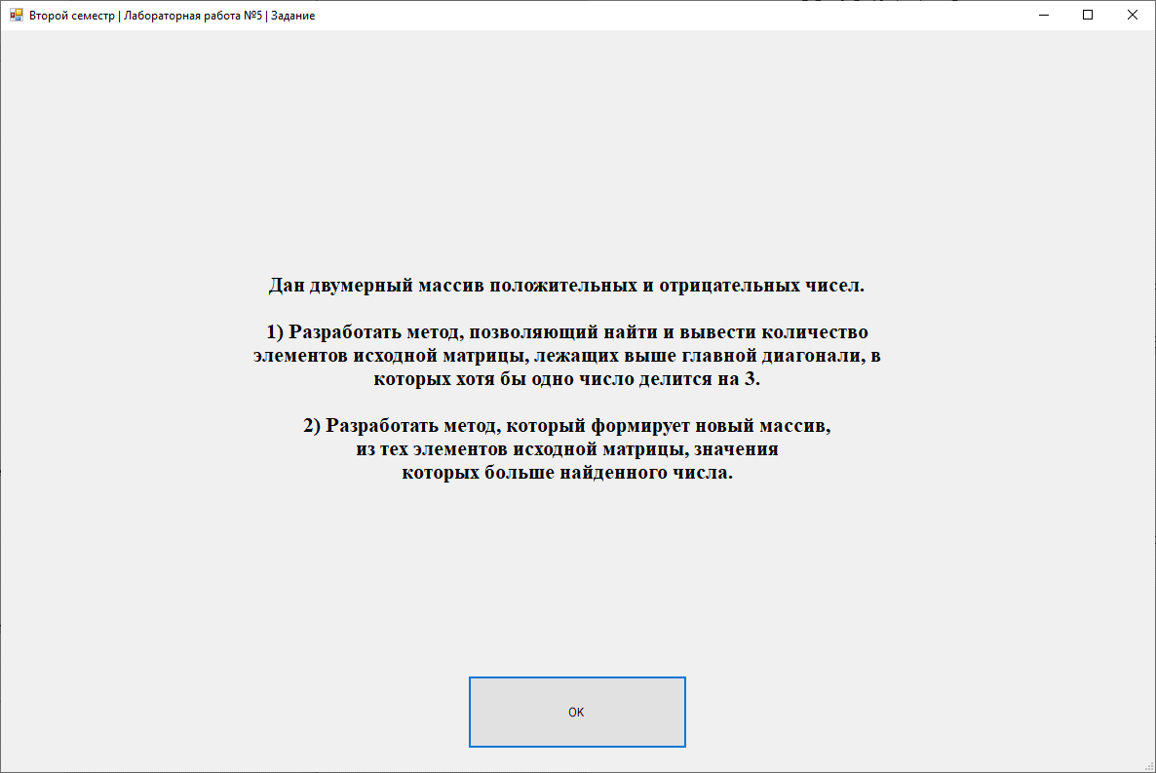

Рисунок 12 – Условия задачи.

На рисунке 13 демонстрация работы программы.

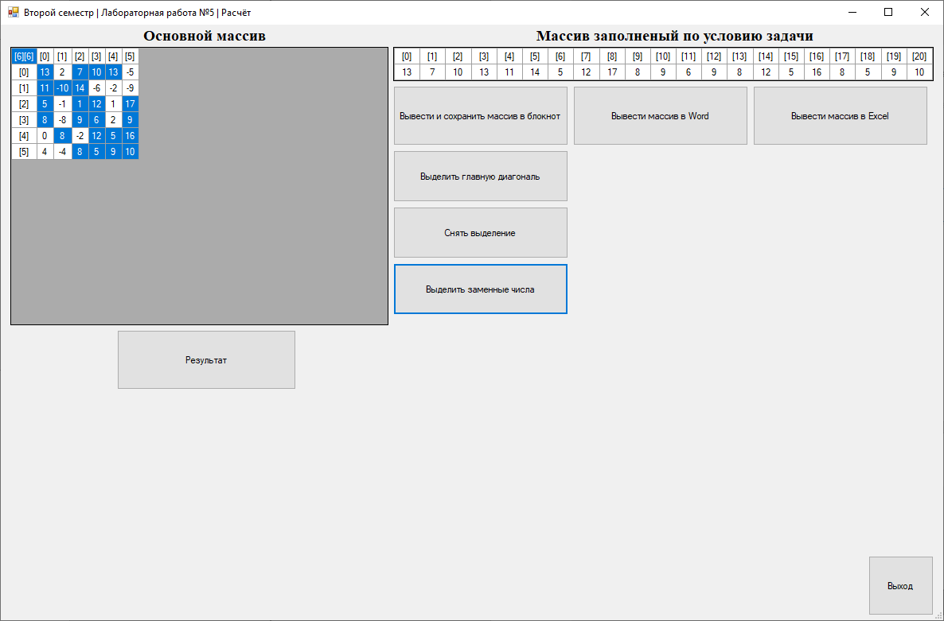

Рисунок 13 – Демонстрация работы.

СПИСОК ИСПОЛЬЗОВАННЫХ ИСТОЧНИКОВ

1. Гуриков, С. Р. Введение в программирование на языке Visual C#: учебное пособие / С. Р. Гуриков. — Москва: ФОРУМ: ИНФРА-М, 2019. — 447 с. — (Среднее профессиональное образование). - ISBN 978-5-00091-540-0. - Текст: электронный. - URL: <https://znanium.com/catalog/product/1012397> (дата обращения: 01.06.2024).

2. ГОСТ 7.32-2017. Межгосударственный стандарт. Система стандартов по информации, библиотечному и издательскому делу. Отчет о научно-исследовательской работе. Структура и правила оформления" (введен в действие Приказом Росстандарта от 24.10.2017 N 1494-ст) (дата обращений 01.06.2024).

3. ГОСТ 19.701-90 (ИСО 5807-85) “Единая система программной документации СХЕМЫ АЛГОРИТМОВ, ПРОГРАММ, ДАННЫХ И СИСТЕМ Обозначения условные и правила выполнения”. (дата обращения 01.06.2024).